Titre | Présentation de la caméra thermique Flir i7
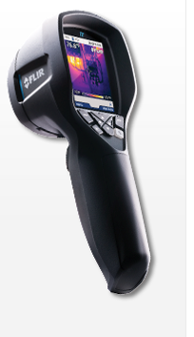
Type d'activité | activité expérimentale élève ou professeur
Position dans le programme | Classes : premières et terminales (générales et technologiques).
Position dans le programme | Exemple de notions et contenus :  Transferts thermiques : conduction, convection, rayonnement.  Flux thermique. Résistance thermique. | Exemple de compétence:  Interpréter les transferts thermiques dans la matière à l’échelle microscopique.
Auteur | Eric Michel  Professeur responsable pédagogique du SAMS  Enseignant au lycée Jules Guesde de Montpellier |  |   Académie de Montpellier

eric.michelprof@gmail.com
http://webpeda.ac-montpellier.fr/sams/spip/index.php

Présentation du matériel:

Chaque mallette « caméra thermique » contient une caméra, un chargeur, une carte mémoire micro-sd avec adaptateur et un câble de liaison vers un pc.
L’exploitation des images se fait grâce soit à un logiciel spécifique fourni sur clé USB ou soit à l’aide d’un logiciel de traitement d’images déjà présent dans les établissements et présent dans la « suite numérique » : Mesurim. Ces logiciels sont gratuits et téléchargeables suivant les liens :
http://www.flir.com/cs/emea/fr/view/?id=42411
http://svt.ac-amiens.fr/archives_svt/info/logiciels/Mesurim2/Telecharge.htm

Une démonstration de la caméra peut être présentée en classe :
http://www.getflir.com/flir-ix-black-virtual-demo-fr/

La prise de vue :

Elle ne nécessite pas de mise au point, il suffit de viser l’objet à étudier puis d’appuyer sur le déclencheur. Le capteur est équipé d’une protection, il est conseillé de remettre le cache une fois les prises de vue terminées ce dernier étant très fragile.
Pour des interprétations cohérentes des mesures effectuées, un réglage de l’émissivité des matériaux étudiés est parfois nécessaire. Par défaut, les caméras travaillent avec un coefficient de 0,95 qui est adapté à de nombreux cas (eau, bois, marbre…) mais lorsqu’un objet est brillant, ce coefficient doit être corrigé. Les caméras permettent évidemment ce réglage.

Les images :

Au format jpeg, elles peuvent être exploitées avec la plupart des logiciels et intégrées dans un document de présentation.

Exploitation des images :

A l’aide du logiciel Flir :
C’est un logiciel gratuit et simple qui permet d’éditer rapidement des résultats sous forme de rapport mais ses fonctionnalités sont limitées. De plus l’installation sur les ordinateurs d’un lycée ou d’élèves peut être difficile. Nous conseillons l’utilisation de Mesurim.

A l’aide du logiciel Mesurim (présent sur la suite numérique):
C’est un logiciel qui demande une prise en main un peu plus longue mais qui permet entre autres choses de tracer des profils de température. Ces profils sont souvent pertinents en thermographie puisqu’ils permettent d’identifier des points chauds ou froids ainsi que de mettre en évidence les gradients de température.
Une aide à la prise en main est disponible sur le document intitulé :
« Exploiter des images thermographiques avec Mesurim »

Exemple d’activité élève pour la classe de terminale S :

Document élève : (Les élèves travaillent en groupe de 4)

Problématique : Vous disposez de lames métalliques qu’il conviendra d’identifier et de bougies chauffe-plats. Le montage ci-dessous sera réalisé. Les bougies allumées simultanément sont identiques, au bout d’un temps donné, une lame sera-t-elle plus chaude que les autres ? Pourquoi ?

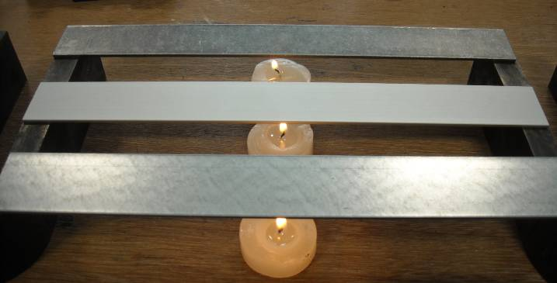

Ressources documentaires

Document 1

Peut-être que la question en elle-même vous étonne déjà, mais apprenez en effet que les ours polaires (Ursus maritimus) cachent sous leurs poils blanc une peau toute noire. Comment expliquer cette coloration ?
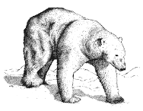
En hiver, la température aux pôles peut passer sous la barre des -30°C. Il est intéressant de voir à quel point les espèces -dont l'ours polaire- vivant à ces endroits sont si parfaitement adaptées à leur milieu, gage de leur survie.

Premièrement, l'ours polaire possède une fourrure épaisse. Celle-ci est composée de plusieurs couches : près de la peau un duvet dense, puis une couche de longs poils externes (les jarres) qui sont lustrés. Ainsi, lorsque l'ours plonge dans l'eau glacée, l'eau glisse sur les poils et ne pénètre pas en profondeur. Leur fourrure ne leur suffirait cependant pas : ils sont équipés en outre d'une épaisse couche de graisse, un très bon isolant.

La couleur sombre de leur peau suit la même logique : vous avez sans doute déjà expérimenté une fois dans votre vie la capacité du noir à retenir la chaleur (voiture noire, habit noir, etc. ...). Le noir absorbe en effet toutes les longueurs d'onde de la lumière. Même si -à vrai dire- très peu de leur peau est visible sous les poils, tout est fait cependant pour garder le maximum de chaleur et limiter les pertes.

Document 2

Le corps noir

Gabrielle Bonnet
Un corps noir est un corps qui absorbe, sans la réfléchir ni la diffuser, toute l'énergie électromagnétique qu'il reçoit. Ainsi, une boite avec une toute petite ouverture est généralement une bonne approximation d'un corps noir. Un tel "corps noir" reçoit de l'énergie, s'il n'en émettait pas, sa température augmenterait indéfiniment... Ceci est irréaliste, un corps noir réémet donc l'énergie qu'il a absorbée sous forme de rayonnements électromagnétiques. La quantité d'énergie réémise dépend de sa température. Ainsi, on a une "loi de rayonnement du corps noir" qui donne la valeur de l'énergie émise en fonction de la température du corps noir.
Dans la pratique, la loi de rayonnement du corps noir décrit convenablement le rayonnement, sous l'effet de la chaleur, par exemple d'un filament chauffé. Ainsi, les lampes à incandescence émettent un rayonnement qui obéit à la loi du corps noir.
Le maximum de la courbe donnant la densité d'énergie émise en fonction de la longueur d'onde est donné par la loi de Wien : λ_{max} = h c / (4,965 kT).
Et l'énergie totale émise est donnée par la loi de Stefan :
Flux énergétique émis intégré sur toutes les longueurs d'ondes = σ T⁴ où σ = 5,67 × 10⁻⁸ S.I.
On constate tout d'abord que la quantité totale d'énergie émise croît avec la température du corps noir : plus le corps est chaud, plus il émet de l'énergie électromagnétique.
On constate ensuite que le maximum d'énergie est émis pour une longueur d'onde qui décroît avec la température. Par conséquent, lorsque la température d'un corps s'élève, il émet d'abord dans l'infrarouge (ainsi, on peut repérer un être vivant la nuit grâce à des lunettes à infrarouge qui permet de déceler le rayonnement produit par tout corps chaud). Ensuite, lorsqu'il commence à émettre dans le visible, ce corps est d'abord rougeoyant, puis vire au jaune, puis au blanc...

Document 3

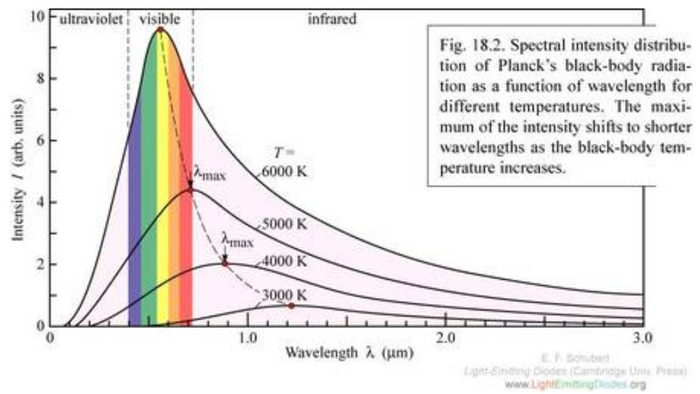

Document 4

Capacité thermique
Un article de Wikipédia, l'encyclopédie libre.
La capacité thermique (ou capacité calorifique) d'un corps est une grandeur permettant de quantifier la possibilité qu'a un corps d'absorber ou restituer de l'énergie par échange thermique au cours d'une transformation pendant laquelle sa température varie. La capacité thermique est l'énergie qu'il faut apporter à un corps pour augmenter sa température d'un kelvin. Elle s'exprime en joule par kelvin (J/K)
Substance | Phase | Capacité thermique massique J·kg⁻¹·K⁻¹
Aluminium | solide | 897
Acier | solide | 470
Cuivre | solide | 385
Diamant | solide | 502
Eau | gaz | 1850
Eau | liquide | 4185
Eau | solide (0 °C) | 2060
Éthanol | liquide | 2460
Fer | solide | 444
Laiton | solide | 377
Zinc | solide | 380

Document 5

Conductivité thermique
Un article de Wikipédia, l'encyclopédie libre.
La conductivité thermique ou conductibilité thermique est une grandeur physique caractérisant le comportement des matériaux lors du transfert thermique par conduction.. Elle représente l'énergie (quantité de chaleur) transférée par unité de surface et de temps sous un gradient de température de 1 degré par mètre.

Matériaux | Conductivité thermique (W·m⁻¹·K⁻¹)
Acier | 50
Acier inoxydable (18 % Chrome, 8 % Nickel) | 26
Aluminium (pureté de 99,9 %) | 237
Al-SiC | 175
Argent | 418
Cuivre | 390
Étain | 66,6
Fer | 80
Fonte | 100
Or | 317
Platine | 71,6
Plomb | 35
Titane | 20
Zinc | 116

Travail demandé : Dans un premier temps vous devez, à partir des documents fournis, formuler des hypothèses dans le but de répondre à la problématique. Ensuite vous réaliserez la manipulation et les prises de vues à l’aide de la caméra thermique. Un rapport validant ou invalidant vos hypothèses sera rédigé.

Document professeur

Les documents permettent d’envisager plusieurs hypothèses. Avant tout une description des lames est attendue :
Il ya une lame brillante c’est l’aluminium, une lame grise d’acier zinguée et deux lames noires d’épaisseurs différentes en acier.

Quelques hypothèses attendues :

Hypothèse « couleur » : les lames étant de couleurs différentes, la plus sombre doit être celle qui absorbe le plus donc la plus chaude…Donc l’acier.

Hypothèse « capacité thermique » : si les lames reçoivent la même énergie, celle dont la capacité thermique est la plus faible sera la plus chaude…Donc l’acier zingué.

Hypothèse « conductivité thermique » : la lame qui possède la meilleure conductivité thermique va absorber plus d’énergie et la repartir de meilleure manière dans toute la lame…Donc l’aluminium.

Hypothèse globale : au moins deux des hypothèses précédentes sont concurrentes et la prévision est difficile.

Exemple d’image :

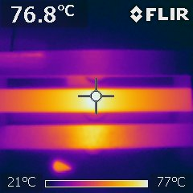

Exemples de profils de températures :
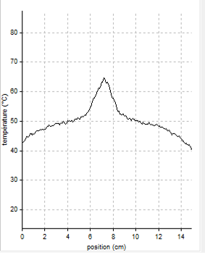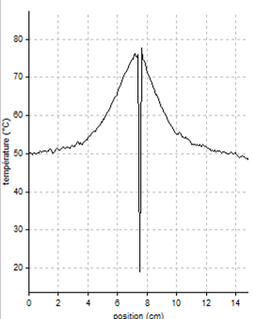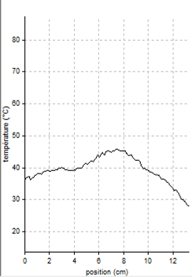

Lame d’acier zingué Lame d’aluminium Lame d’acier

Note sur la correction de l’émissivité :

Par soucis de simplicité nous avons utilisé ici un coefficient d’émissivité identique pour les différentes lames. Pourtant certaines plus brillantes peuvent paraitre plus « chaudes » qu’en réalité.
L’image suivante réalisée à température ambiante montre des différences d’émission :

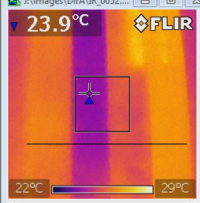
Un profil créé horizontalement fait apparaitre des différences de températures qui peuvent être négligeables dans un travail d’une séance comme celui-ci.

